**企业全链路压测服务使用指南**

简介：

本指南包含使用方法；服务内容；服务流程

**1.**服务流程图**：**

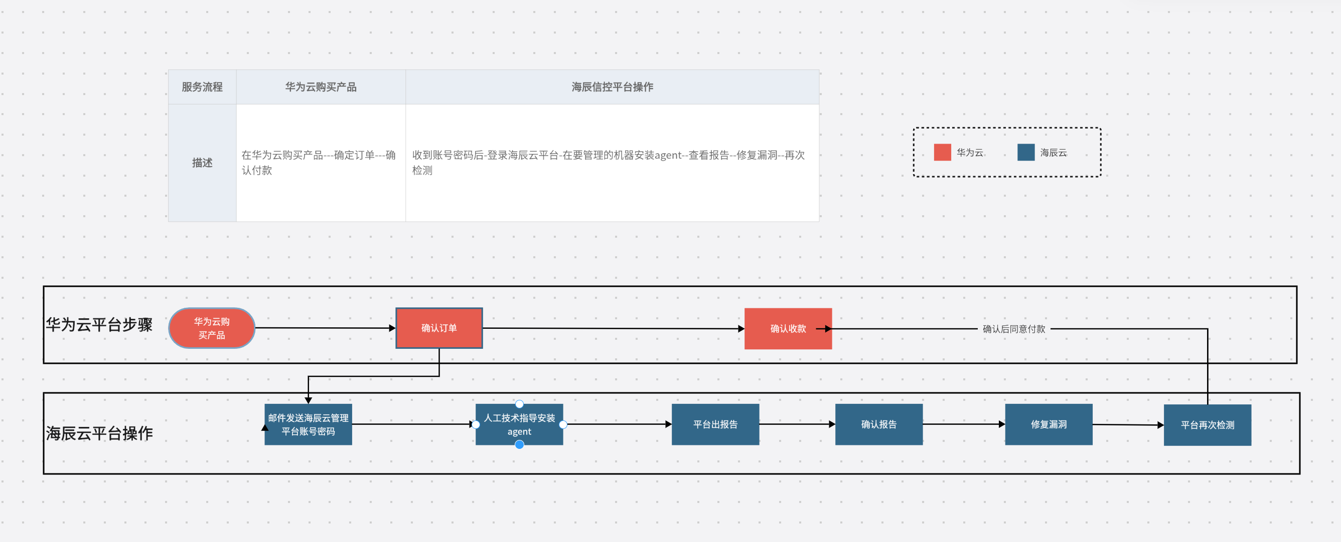

**海辰云平台的操作方式将提供人工指导**

**2. 产品购买**

* 通过云商店（或相关渠道）购买企业全链路压测服务产品。
* 完成付款流程后，您将收到包含海辰云登录凭据和产品链接的电子邮件。
* 完成付款流程后，我们的专业技术人员将会联系购买人员进行业务沟通

**3. 服务内容**

* 业务代码0侵入：在接入、采集和实现逻辑控制时，不需要修改任何业务代码；
* 数据安全隔离：可以在不污染生产环境业务数据情况下进行全链路性能测试，可以在生产环境对写类型接口进行直接的性能测试；
* 安全性能压测：在生产环境进行性能压测，对业务不会造成影响；
* 性能瓶颈快速定位：性能测试结果直接展现业务链路中性能瓶颈的节点。

**4. 售后支持**

**故障响应时间**

我公司将所有华为云购买的客户列为公司级的重要用户，所以在服务上更加重视，公司提供的服务方式：

售后服务时间：7 * 12小时

售后服务内容：微信，QQ, 电话提供远程技术指导，咨询等服务

服务热线：028-87595359

服务邮箱：13307872@qq.com

上门服务

软件升级服务

电话咨询服务

硬件巡检服务

一般问题具体实施办法为：公司有专业部门全天候负责受理客户方面的技术咨询、故障排查。系统用户如遇故障，请用户信息管理员判断软件或硬件问题，并报公司或相关技术实施服务人员（此做法可以减少人员的往返，减少修复时间）；公司首先以通讯方式解决；如不行则采取上门服务的方式。接到采购人的故障报修（提供报修直线电话）后，我公司在 10分钟之内做出响应，30分钟内提供远程技术支持，1小时内给予明确的响应并解决，故障严重或医院要求的情况下 4小时到达现场解决问题，期间技术服务人员的一切费用自理。每季度定期检查，对系统中使用的产品定期检查日志、错误，向采购人提供系统运行的状况报告等工作；以及系统性能测试检查：对于系统在运行一段时间后出现的问题，或是影响系统性能的其他因素，进行详细的系统性能测试检查，并提供性能上的优化指导。

重大技术问题：对于系统在运行过程中发生的重大技术问题，我公司在5分钟之内做出响应，15分钟内提供远程技术支持，故障严重或医院要求的情况下 2 小时到达现场解决问题，并于 4小时内完成故障处理工作。本公司将组织相关技术支持部门及时协调组织技术专家小组进行会诊，个案分析，以确保系统的及时正常运行。

为建立一套完善的售后服务体系和严格的管理制度，以使业主方的售后服务工作得到有力保障。我公司针对本项目设售后服务部，保证用户的每一个请求均有及时、唯一和有效的响应，对内负责协调内部资源，杜绝一切推诿和延误。

在服务期间的任何时间内，我公司维保工程师接到故障申报后，立即响应并处理相关的事件、故障，同时根据情况需要派出专家服务团队工程师前往现场保障，快速排除故障，详细内容包括但不仅限于：

（1）远程诊断——对于设备一般性的故障，可实施远程诊断，须在接到故障申报的0.5 小时内完成故障处理。

（2）现场诊断——对于远程诊断无法处理的故障，需要专家服务团队工程师4小时内抵达现场，处理设备故障。

（3）故障恢复时间——在接到故障申报4小时内恢复正常。

## 服务流程：



**日常维护流程图(把工作底稿放进流程)**

**A 问题递交流程图**



**B 服务中心流程图**



**商务需求流程图**



**（2）售后人员配置**

**1：客户经理**

每个享受服务的用户都专职指定一个客户经理，由客户经理负责此客户的一切与服务相关的事务，包括问题的反馈，服务协调，客户新的系统需求（如上新的系统）等，由客户经理代表客户协调公司所有内部资源，满足客户的服务要求。

**2：服务中心调度工程师**

服务中心负责客户的日常服务，包括远程，现场和电话等形式;调度工程师接受客户直接提出的问题或由客户经理安排的问题，并做出服务答复和安排，在本次服务未被客户确认期间，由调度工程师负责与客户保持联系直到问题解决。

**3：服务销售代表**

如果客户有新的软件应用需求，可以向客户经理进行咨询，客户经理会安排销售代表与客户联系，服务销售代表签字确认后,启动销售服务流程,处理涉及销售及合同的相关事务。

**4：服务中心**

工作内容：按客户和公司达成的约定进行规范化高质量的服务

形式：电话问题咨询，远程服务联接，现场服务等

人员构成及说明：

服务中心经理，调度工程师，服务工程师

服务中心所有服务人员均由实施经验2年以上的工程师构成，90%以上服务人员均为从事实施服务工作4年以上的资深服务人员，所有人员均具有电话咨询，远程联接和现场服务的经验，并按照公司的服务规范和流程进行服务，每次服务完成必须由调度工程师确认后，并由部门安排人员跟踪客户解决情况才确认结束。

**5：服务销售部**

工作内容：接受客户的需求，督促服务中心的服务质量，满足客户进一步深化信息化建设的要求。

形式：系统咨询，提供方案，安排演示，组织参观等

人员构成及说明：

服务销售部经理，客户经理，服务销售代表

服务中心以客户经理为核心，每个客户经理均有4年以上本公司产品的实施服务经验，并从事项目经理1年以上，对公司产品及系统有全面的技术基础，并具备较强的交流沟通能力，能代表客户协调公司内部资源并向客户提供技术咨询，督促各部门具体服务人员按规范高质量地进行服务；涉及新的软件合同，服务销售代表在客户经理的配合下为客户提供完整的解决方案，并负责整个商务流程的具体操作。

**6：服务质量部**

负责日常服务的服务质量跟踪与抽查，汇总客户服务信息，接受客户投诉，定期服务质量调查和满意度调查，并针对典型客户进行拜访。

**7：售后服务各职能结构职责**

1、分管副总：人事、行政、制度决策。

2、部门经理：管理部门日常事务，制定并监控部门规范及标准流程的执行。

3、服务支撑中心：

* 负责一线售后服务工程师的技术指导及培训。

4、服务质量监督小组：

* 售后服务回访，服务质量评测、考核。

5、省、区域维护负责人

* 受理客户故障申报、故障分析、派工，区域日常维护资料统计汇报。

6、售后服务工程师

* 接受公司派工，设备维修服务，软件升级服务。